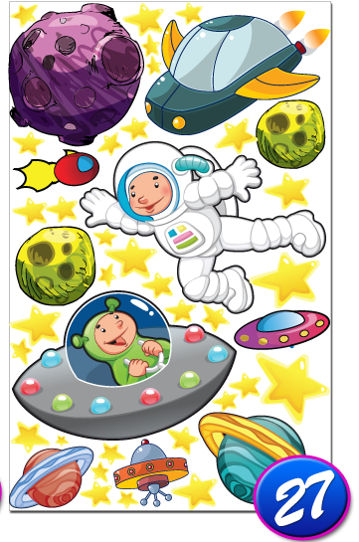Škola kosmonautů – úkol č.2

*Doplň i,í/y,ý.*

*Podtrhni v textu vyjmenovaná slova a slova příbuzná k vyjmenovaným slovům. Roztřiď je správně do tabulky****.***

V ohradě se pásl statný b__k. Pracoval v náb__tkářském prům__slu. Natřeli zeď b__lou barvou. Na poli našel m__ší díru. Brz__ k nám přijeďte! Foukal s__lný v__tr.

To je zajímavá m__šlenka. Na poli rostlo ob__lí. Koupil si nové l__žařské boty. Malovali jsme celý b__t. Před námi se tyčil v__soký kopec. Kůň měl poraněné kop__to. Mám rád švestková pov__dla. Usl__šel hlas__té volání. Kolem poletovalo drobné chm__ří.

|  |  |
| --- | --- |
| **Vyjmenovaná slova** | **Slova příbuzná k vyjmenovaným slovům** |
|  |  |
|  |  |
|  |  |
|  |  |
|  |  |
|  |  |